Universidad de Sevilla  
Escuela Técnica Superior de Ingeniería Informática

**Planning Report**



Grado en Ingeniería Informática – Ingeniería del Software  
Diseño y Pruebas 2.

Curso 2023 – 2024

| **Fecha** | **Versión** |
| --- | --- |
| 19/02/2024 | v1.1.2 |

| **Grupo: C1.011** | | |
| --- | --- | --- |
| **Autores por orden alfabético** | **Rol** | **Descripción del rol** |
| Abouri, Mohamed - Y7156458E | Developer | Persona encargada de desarrollar el código. |
| Cabello Ranea, Rafael -32094496C | Operador | Encargado de las tareas de campo, de las instalaciones y del mantenimiento de los sistemas de la empresa. |
| Calderón Rodríguez, Francisco Javier - 78233219F | Project Manager | Persona encargada de tomar decisiones de diseño y vigilar el correcto desarrollo |
| Delgado Pallares, David - 29519510E | Tester | Persona encargada de realizar pruebas sobre el código. |
| Ramírez Lara, Iván- 77852382G | Developer | Persona encargada de desarrollar el código. |

**Control de Versiones**

| **Fecha** | **Versión** | **Descripción** |
| --- | --- | --- |
| 19/02/2024 | v1.0.0 | Desarrollo de la primera versión. |
| 20/02/2024 | v1.0.1 | Modificación lista de tareas. |
| 21/02/2024 | v1.1.0 | Creación de tabla para la lista de tareas. |
| 04/3/2024 | v1.1.1 | Agregando nuevos datos a la tabla |
| 05/03/2024 | v1.1.2 | Mejoras apoyadas en el feedback de los compañeros de equipo. |
| 07/03/2024 | v1.1.3 | Finalizando el documento. |

**Índice de contenido**

1. Introducción 2

2. Listado de tareas realizadas 2

3. Imágenes del desarrollo 4

4. Estimación de costes 6

1. **Introducción**

En este documento se establecerán todas las tareas que se debe de realizar el estudiante 1 para cumplir con la entrega, dando una estimación de los costos de estas.

**2. Listado de tareas realizadas**

En esta sección se especificarán las tareas que hay que desarrollar en el deliverable 2 por parte del estudiante 1. Para cada una se dará una descripción de qué consiste, quién la implementa y el tiempo para llevarla a cabo.

**2.1 Tareas a realizar.**

| **Tarea** | **Descripción** | **Funciones** | **Rol** | **Tiempo planificado** | **Tiempo real** |
| --- | --- | --- | --- | --- | --- |
| Diagrama uml | Representar las entidades que van a existir y las relaciones entre ellas | Desarrollar el diagrama uml con el uso de la aplicación umlet | Analista | 60 minutos | 66 minutos |
| Analysis report | Analizar los requisitos que no se han cumplido de forma satisfactoria y realizar un plan para corregir los fallos | Identificar la causa de fallo y buscar un plan de mejora | PM | 30 minutos | 28 minutos |
| Clase Project | Implementar en java una entidad project la cual estará compuesta por historias de usuario. | Implementar la nueva clase | Developer | 30 minutos | 35 minutos |
| Clase UserStory | implementar en java una entidad que represente las historias de usuario | Implementar la nueva clase | Developer | 30 minutos | 48 minutos |
| Form Dashboard | implementar en java un form que tome datos de las historias de usuario | Implementar el nuevo form | Developer | 40 minutos | 34 minutos |
| Planning report | Listar las tareas que se tienen que llevar a cabo y dar una estimación de costes y tiempo. | Realizar el Planning report individual. | PM | 60 minutos | 109 minutos |
| Progress report | Analizar cómo se ha llevado a cabo las tarea planeada, dando recompensas o penalizaciones dependiendo de la calidad que tenga | Realizar el Progress report individual. | PM | 60 minutos. | 20 minutos |
| Tests | Testear de manera informal las nuevas funcionalidades | Realizar las pruebas informales | Tester | 40 minutos | 20 minutos |
| Manager | Implementar el nuevo rol manager dentro de la aplicación | Implementar el nuevo rol | Developer | 40 minutos | 30 minutos |
| Población base de datos | Rellenar la base de datos con datos de prueba. | Introducir datos a la entidad historia de usuario. | Developer | 40 minutos | 35 minutos |

**2.2 Tareas corregidas.**

| **Tarea** | **Descripción** | **Funciones** | **Rol** | **Tiempo planificado** | **Tiempo real** |
| --- | --- | --- | --- | --- | --- |
| Corrección Manager | Corregir el rol de Manager | Corregir el rol | Developer |  | 42 minutos |
| Corrección Dashboard | Corregir la clase cambiando atributos por funciones | Corregir la clase | Developer |  | 10 minutos |
| Corrección Diagrama uml | Mejorar el diagrama con el feedback obtenido en clase | Mejorar el diagrama. | Analista |  | 25 minutos |

1. **Imágenes del desarrollo**

**Inicio**

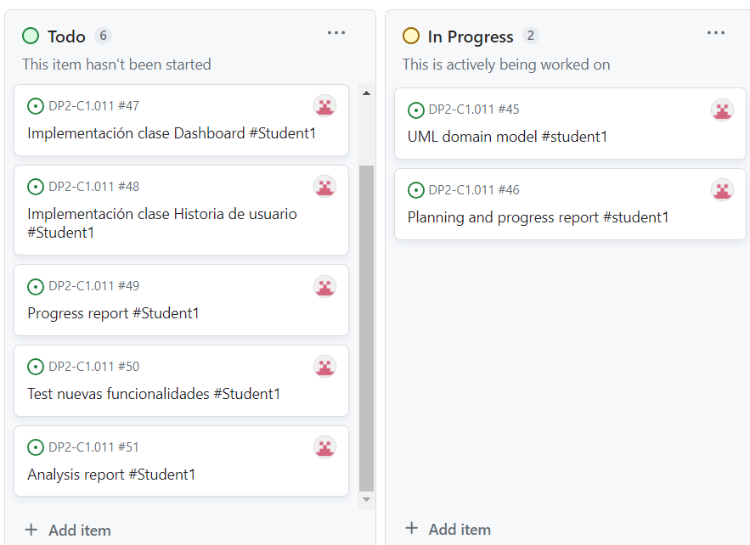

**Desarrollo**

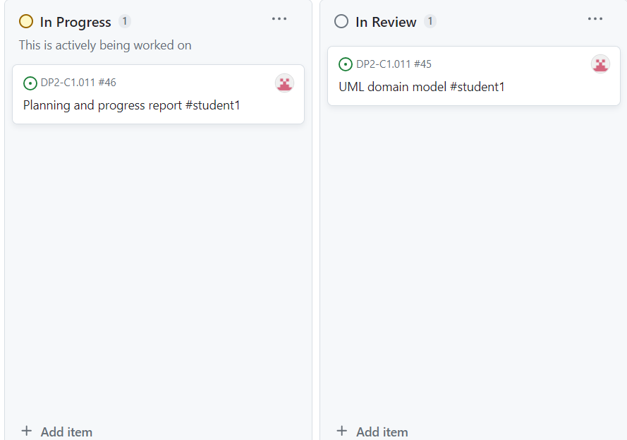

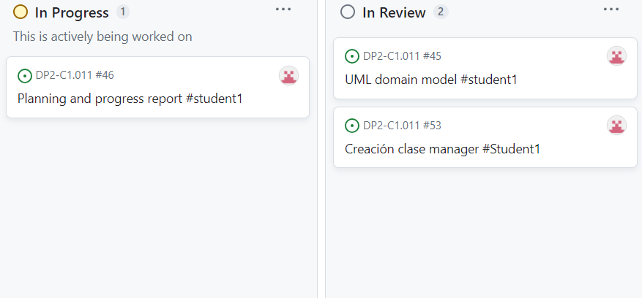

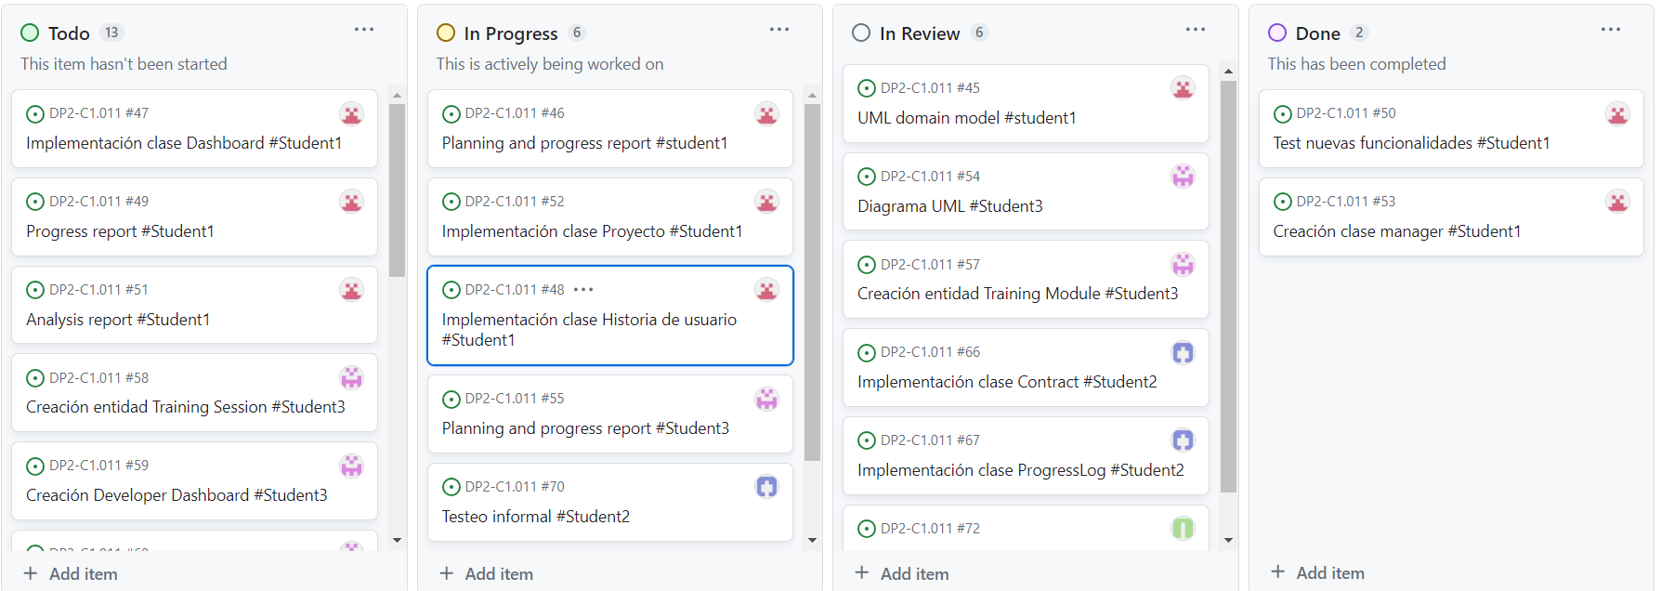

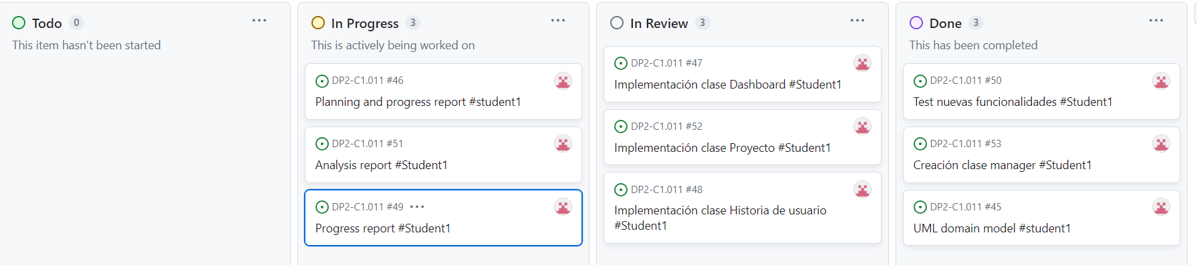

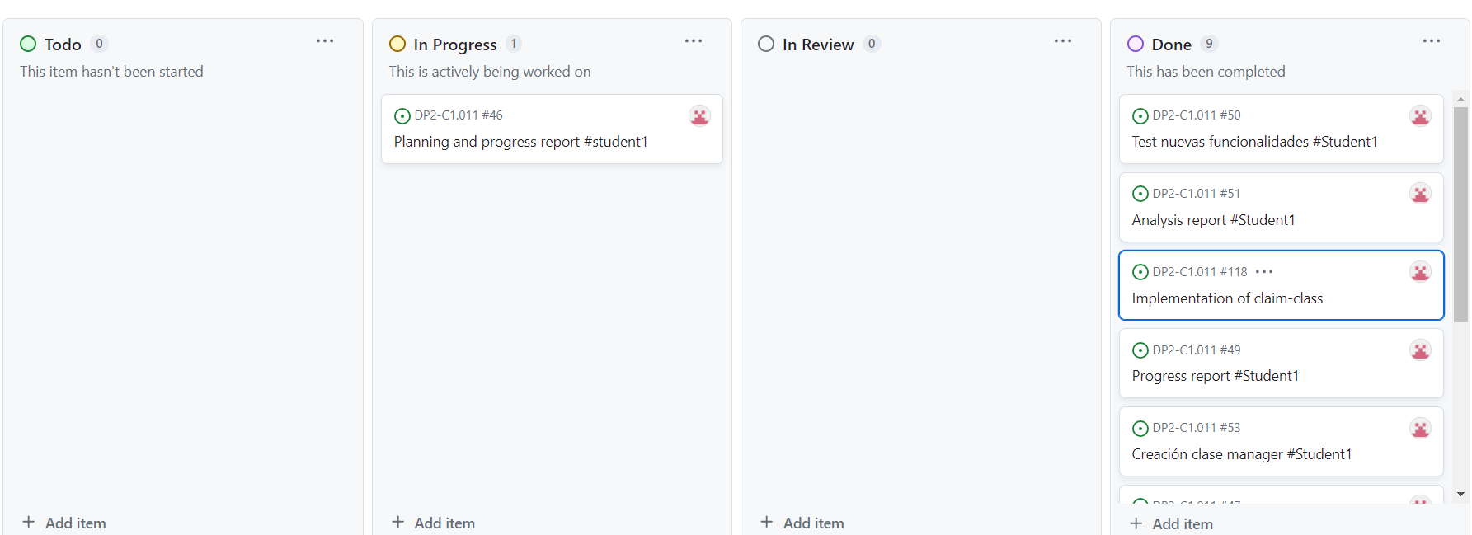

1. **Estimación de costes**

Una vez establecidas todas las tareas, vamos a realizar una estimación de cuánto nos va a costar realizar este entregable. Para ello tenemos que tener en cuenta que el estudiante 1 tiene varios roles a lo largo de las actividades.

| Rol | **Salario Hora(€)** | Tiempo estimado  (min) | **Coste Estimado**  **(€)** | Tiempo real  (min) | **Coste real**  **(€)** | **Diferencia**  **(€)** |
| --- | --- | --- | --- | --- | --- | --- |
| Analista | **30** | 60 | **30** | 91 | **45.5** |  |
| PM | **30** | 150 | **75** | 140 | **70** |  |
| Developer | **20** | 140 | **46.8** | 245 | **81,6** |  |
| Tester | **20** | 40 | **13.6** | 20 | **6.66** |  |
| **Total** |  | 390 min | **165,4€** | 496 min | **203,82€** | **38,42€** |